Спецификация конкурсных материалов для проведения практического этапа дополнительной общеобразовательной общеразвивающей программы
«ОСНОВЫ ПОДГОТОВКИ ВОЙСКОВОГО РАЗВЕДЧИКА» 10 кл. (IIпол.)
1. Назначение конкурсных материалов
Материалы практического этапа конкурсных материалов для проведения практического этапа дополнительной общеобразовательной общеразвивающей программы «Основы подготовки войскового разведчика»
(далее – Конкурс) предназначены для оценки уровня практической подготовки участников Конкурса.
2. Условия проведения
Практический этап Конкурса проводится в очной дистанционной форме. При выполнении работы обеспечивается строгое соблюдение порядка организации и проведения Конкурса.
Для решения задания 10 необходимо приготовить до начала проведения Конкурса следующие принадлежности: линейка, циркуль-измеритель. Экран компьютера должен быть открыт в 100% режиме окна.
3. Продолжительность выполнения
На выполнение заданий практического этапа Конкурса отводится 60 минут.
4. Содержание и структура
Задания практического этапа Конкурса разработаны преподавателями образовательных организаций высшего образования, участвующих в проекте «Кадетский класс в московской школе».
Индивидуальный вариант участника формируется автоматически во время проведения теоретического этапа Конкурса предпрофессиональных умений из базы конкурсных заданий.
Индивидуальный вариант участника включает 10 заданий, базирующихся на содержании дисциплин элективного курса «Основы подготовки войскового разведчика»:
- Содержание и сущность военной разведки.
- Организация, вооружение и боевая техника подразделений основных иностранных государств.
- Действие солдата в разведке.
- Подготовка подразделения(органа).
- Военная топография
- Технические средства разведки.
- Огневая подготовка.
- Воздушно-десантная подготовка

5. Система оценивания
Задание считается выполненным, если ответ участника совпал с эталоном.
Конкурсное задание содержит 10 заданий. Верный ответ на каждое из заданий базового уровня оценивается в 1 балл.
Максимальный балл за выполнение всех заданий – 10 баллов.
Для получения максимального балла необходимо дать верные ответы на все задания.
Оценка:
«отлично» - 9-10 баллов;
«хорошо» - 7-8 баллов;
«удовлетворительно» - 5-6 баллов;
«неудовлетворительно» - ниже 5 баллов.
6. Приложения
1. План конкурсных материалов для проведения практического этапа Конкурса.
2. Демонстрационный вариант конкурсных заданий практического этапа Конкурса.
Приложение 1
План конкурсных материалов для проведения практического
этапа Конкурса
№ задания | Уровень сложности | Темы элективных курсов | Контролируемые требования к проверяемым  умениям | Балл
Одиночная подготовка разведчика
 | базовый | Экипировка и вооружение разведчика. | Умение запоминать характеристики и грамотно применять вооружение разведчика | 1
 | базовый | Действия разведчика наблюдателя, действия пеших дозорных. | Умение правильного выбора места для наблюдения и постановки задач наблюдателю, определения расстояний до объекта различными способами, составлять схему ориентиров, вести журнал наблюдения | 1
 | базовый | Действия разведчика наблюдателя, действия пеших дозорных. | Умение правильного выбора места для наблюдения и постановки задач наблюдателю, определения расстояний до объекта различными способами, составлять схему ориентиров, вести журнал наблюдения | 1
 | базовый | Ориентирование на местности. | Умение ориентироваться на местности различными способами | 1
Технические средства разведки.
 | базовый | Оптические и оптико-электронные средства разведки. | Умение запоминать характеристики и грамотно применять радиоэлектронные, радиотехнические средства разведки | 1
 | базовый | Оптические и оптико-электронные средства разведки. | Умение запоминать характеристики и грамотно применять радиоэлектронные, радиотехнические средства разведки | 1
 | базовый | Оптические и оптико-электронные средства разведки. | Умение запоминать характеристики и грамотно применять радиоэлектронные, радиотехнические средства разведки | 1
Военная топография
 | базовый | Топографические карты и работа с ними. | Умение проводить расчёты и определять сокращённые прямоугольные координаты по топографической карте определять расстояние между объектами. | 1
 | базовый | Топографические карты и работа с ними. | Умение проводить расчёты и определять сокращённые прямоугольные координаты по топографической карте определять расстояние между объектами. | 1
 | базовый | Местность как элемент боевой обстановки. | Умение определять влияние тактических свойств местности на действия | 1
Сумма баллов: |  |  |  | 10

Приложение 2

Демонстрационный вариант конкурсных заданий практического
этапа Конкурса.
Пример состава задания практического этапа Конкурса.
Б ЗАДАНИЕ 1. Вес гранаты РГД-5:
1. 310 гр.
2. 1 кг.
3. 200 г.
Ответ: 1
Критерии оценивания: для получения бальной оценки за задание необходимо дать правильный ответ.

Б ЗАДАНИЕ 2. Пункты постановки боевой задачи наблюдателю:
1. Ориентиры; сведения о противнике и своих подразделениях; место для наблюдения и порядок его оборудования; сектор или объект для наблюдения; порядок доклада о результатах наблюдения.
2. Ориентиры; сведения о противнике и своих подразделениях; порядок доклада о результатах наблюдения.
3. Ориентиры; место для наблюдения и порядок его оборудования; сектор или объект для наблюдения.
Ответ: 1
Критерии оценивания: для получения бальной оценки за задание необходимо дать правильный ответ.

Б ЗАДАНИЕ 3. Порядок наблюдения за местностью:
- Ближняя зона (справа налево), средняя зона; дальняя зона.
- Дальняя зона (справа налево), средняя зона; ближняя зона.
- Средняя зона; ближняя зона (справа налево), дальняя зона.
Ответ: 1
Критерии оценивания: для получения бальной оценки за задание необходимо дать правильный ответ.
Б ЗАДАНИЕ 4. Ориентирование на местности может осуществляться по:
1. Карте, компасу, небесным светилам, местным предметам, формам рельефа.
2. Карте, местным предметам, формам рельефа.
3. Карте, формам рельефа.
Ответ: 1
Критерии оценивания: для получения бальной оценки за задание необходимо дать правильный ответ.
Б ЗАДАНИЕ 5. Увеличение бинокля Б8Х30:
1.6- кратное.
2. 8-кратное.
3. 30-кратное.
Ответ: 1
Критерии оценивания: для получения бальной оценки за задание необходимо дать правильный ответ.

Б ЗАДАНИЕ 6. Танк по высоте "помещается" между двумя большими делениями бинокля. Определить дальность до танка:
1. 2900м.
2. 370м.
3. 270 м.
Ответ: 3
Критерии оценивания: для получения бальной оценки за задание необходимо дать правильный ответ.

Б ЗАДАНИЕ 7. Вес ЛПР-1:
1. 5 кг.
2. 2,5 кг.
3. 4 кг.
Ответ: 2
Критерии оценивания: для получения бальной оценки за задание необходимо дать правильный ответ.
Б ЗАДАНИЕ 8. Определить по карте (фрагмент рис. 1) сокращённые прямоугольные координаты высоты с отметкой 145.4:

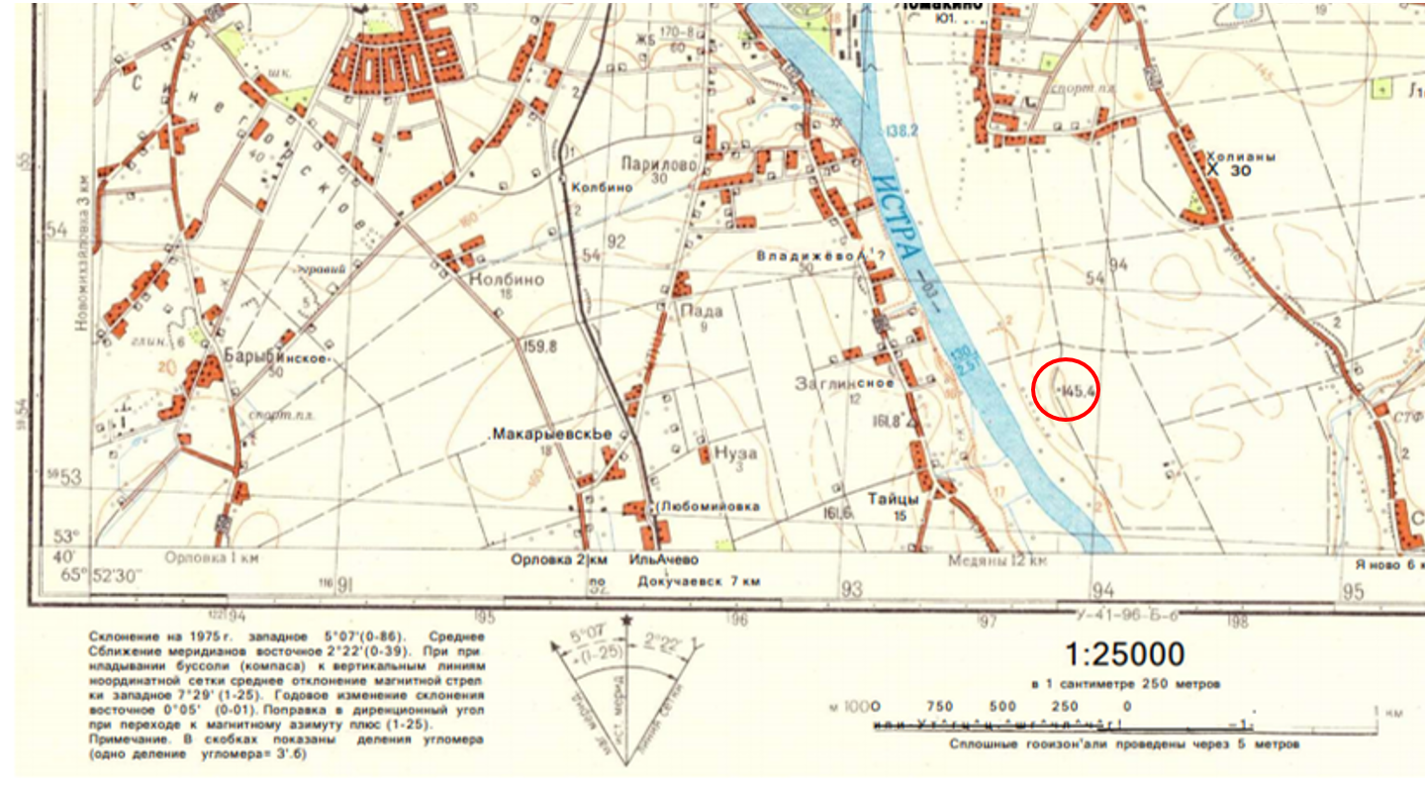
Рисунок 1. Фрагмент карты.
Красным кругом показана высота с отметкой 145,4.

1. х – 55575, у - 93825.
2. х – 53575, у - 68825
3. х – 53575, у - 93825
Ответ: 3
Критерии оценивания: для получения бальной оценки за задание необходимо дать правильный ответ.

Б ЗАДАНИЕ 9. Какой объект обозначается на топографической карте знаком: ?
1. Линии связи.
2. Заводы, фабрики и мельницы
3. церкви, часовни
Ответ: 3
Критерии оценивания: для получения бальной оценки за задание необходимо дать правильный ответ.

Б ЗАДАНИЕ 10. По каким пунктам составляется справка о местности:
1. Населенные пункты; дорожная сеть; рельеф и грунты; гидрография; растительность; климатические условия.
2. Населенные пункты; климатические условия.
3. Населенные пункты; дорожная сеть; климатические условия.
Ответ: 1
Критерии оценивания: для получения бальной оценки за задание необходимо дать правильный ответ.

